附件2

中国人民大学第六十三届

田径运动会（教职工组）报名流程

**第一部分：参赛运动员报名流程**

1.参赛运动员点击报名链接：

（https://zhihuigonghui1.ruc.edu.cn/sportsmeets/index）进入运动会报名界面。

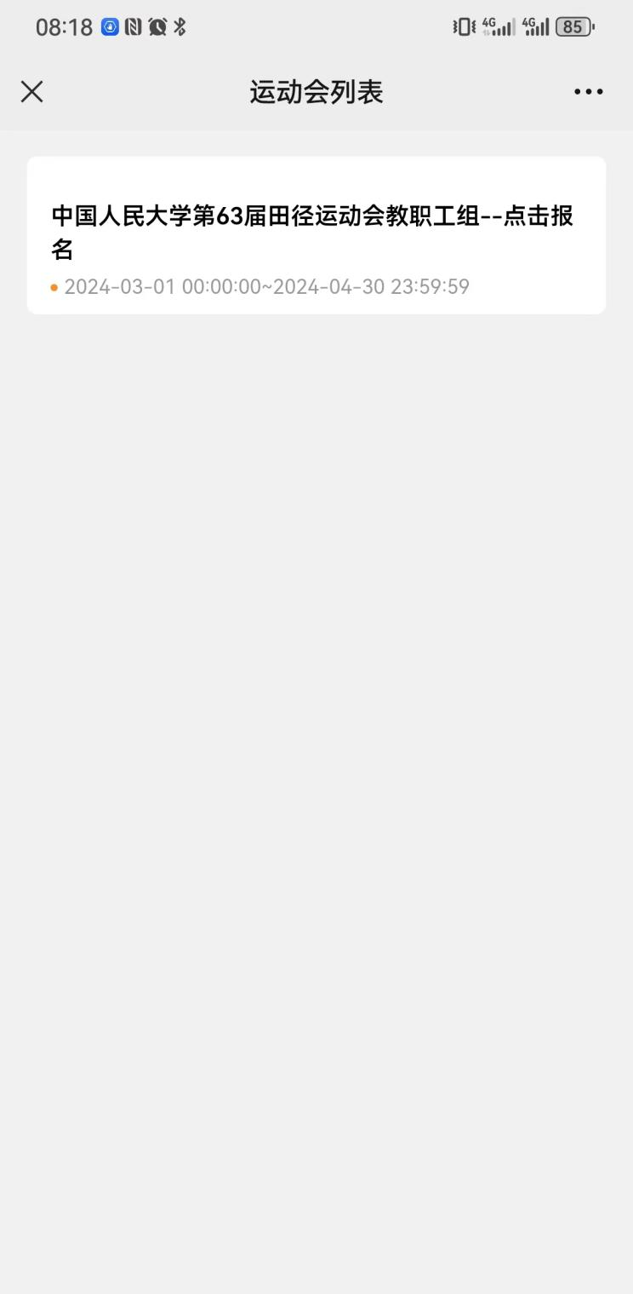

2.点击“中国人民大学第63届田径运动会教职工组”进入运动会项目页面。

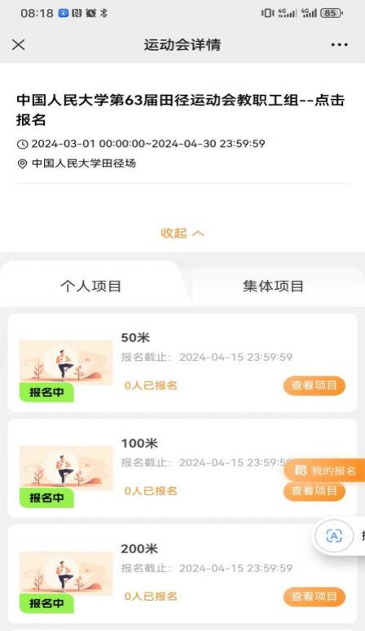

3.可按需浏览并切换个人项目/集体项目。

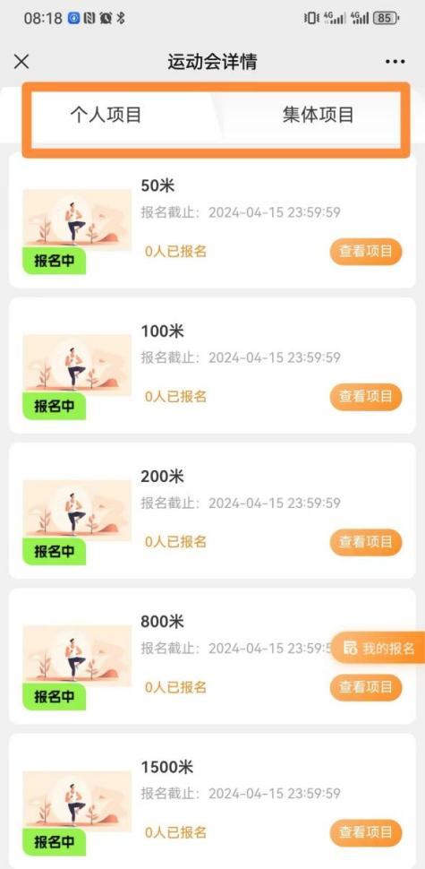

4.点击查看项目，阅读《安全风险承诺书》同意后勾选，点击申请报名。

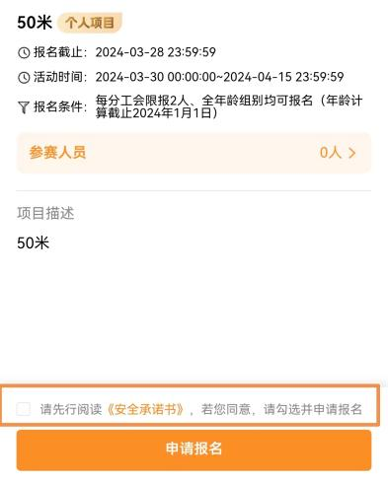

（1）个人项目

点击需要报名项目进行报名；请注意，如果您的申请报名按钮为灰色，则说明您所在年龄段不包含此项目。

（2）集体项目

**4×100米接力：**由各分工会（教职工组）领队协调参赛队伍后，指定一名队员为队伍队长，由队长填写所有队员信息（可点击添加队员，跳转页面后输入队员姓名或职工号勾选即可，勾选前务必确认队员姓名、职工号），点击确定，审核无误后，点击提交即可完成队伍报名。

**3分钟集体8字跳绳：**由各分工会（教职工组）领队协调参赛队伍后，指定一名队员为队伍队长，由队长填写所有队员信息（可点击添加队员，跳转页面后输入队员姓名或职工号勾选即可，勾选前务必确认队员姓名、职工号），点击确定，审核无误后，点击提交即可完成队伍报名。

5.可在运动会项目详情页面中，点击“我的报名”悬浮标查看自己所有申请的个人项目和集体项目。

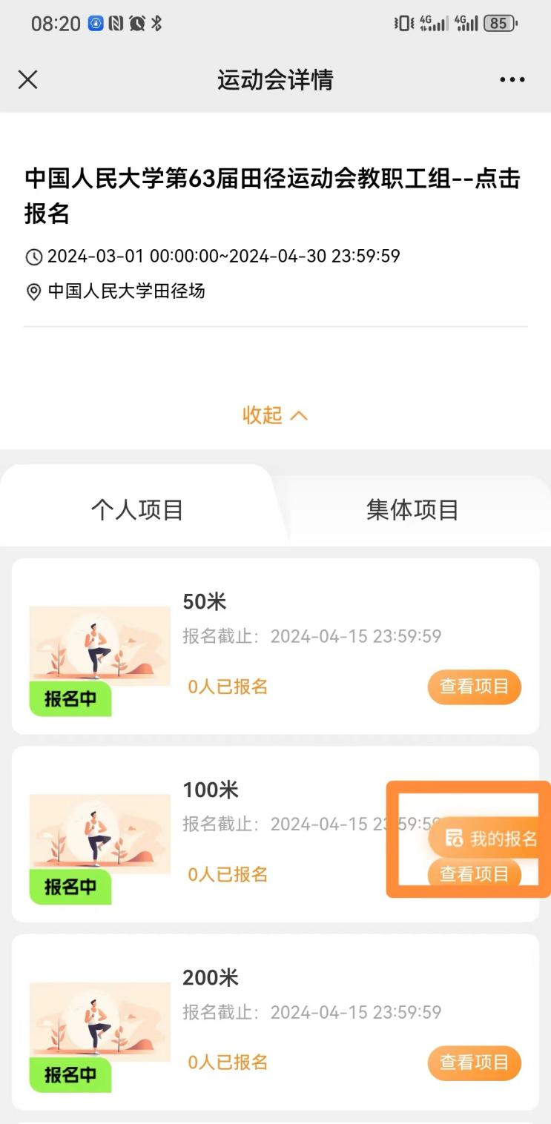

6.在“我的报名”中点击已报名项目可查看此项目报名详情及审批进展。

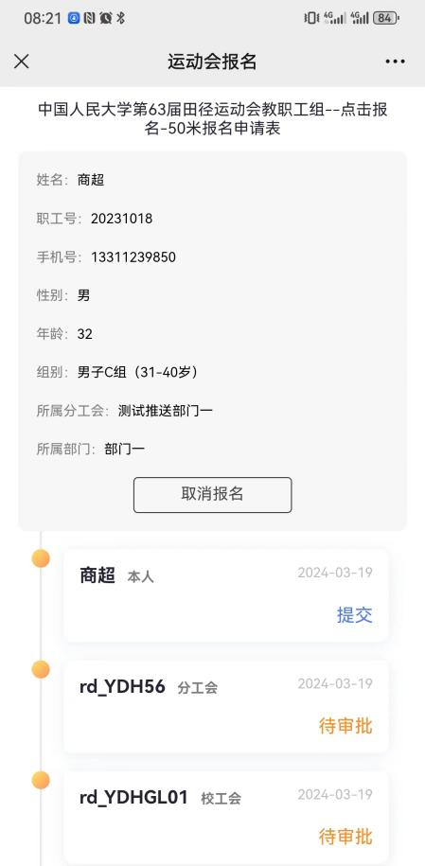

7.如需取消报名，在该页面可点击“取消报名”（此操作仅限报名截止前）；请注意，如果想更改报名项目，先行进行取消报名操作，再按意愿进行报名。

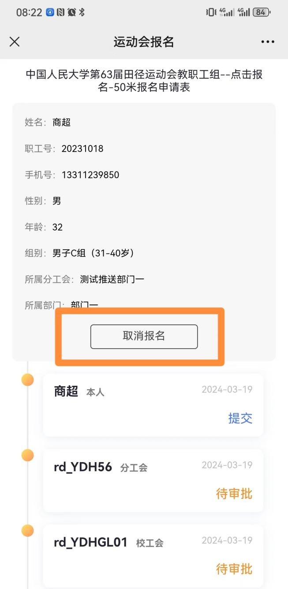

**第二部分：各分工会领队审核流程**

1.领队点击下方链接，登录审批。输入对应的账号密码（添加校工会商老师工作微信13311239850后，工作群内统一安排发放）。

（审批账号登录链接：

https://zhihuigonghui1.ruc.edu.cn/account/login）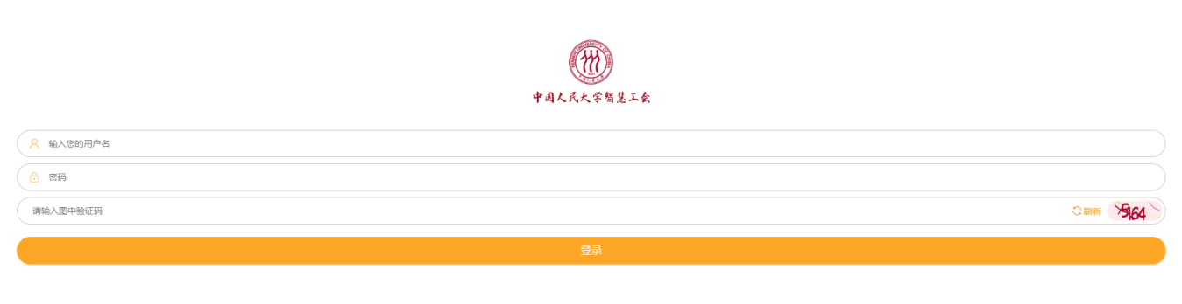

2.输入给定的账号密码后，系统会自动进入修改密码页面，**此时不要进行任何操作，直接关闭当前界面**。

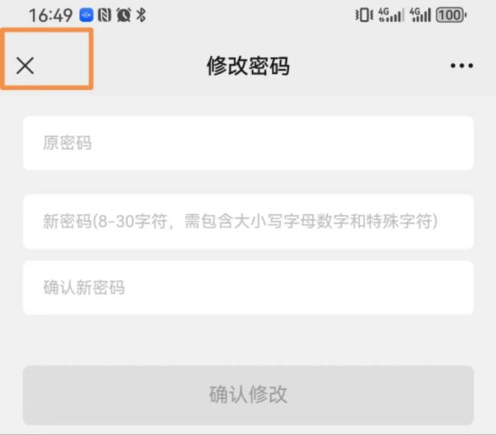

3.关闭修改密码页面后再点击以下网址即可进入正式审批界面

https://zhihuigonghui1.ruc.edu.cn/firmform/list?is_review=1）

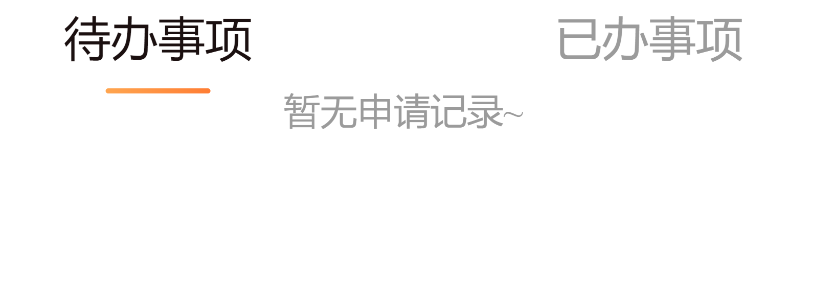**特别说明：**

**运动会（教职工组）领队登录审批账号后，会与个人智慧工会账号发生冲突。领队在审批完成后，微信扫描下方二维码重新登录回个人智慧工会账号。**

